SENAI

CURSO TÉCNICO EM DESENVOLVIMENTO DE SISTEMAS

KAIQUE EDUARDO FRANCO PALOMO
MARCO ANTONIO MAGRO MACEDO
PAULO GUILHERME TERRAZAN VIEIRA
VINICIUS ALVES DOS SANTOS
VITOR MARCATTI THEODORO

DOCUMENTAÇÃO TÉCNICA MOBILE
BIOTECH STOCK

ITAPIRA
2026

Sumário
1. Introdução do Mobile BioTech Stock 3
2. Wireframes do Mobile BioTech Stock 3
3. Estrutura de Pastas do Mobile BioTech Stock 7
4. Conexão com o Banco de Dados 8
5. Funcionamento das Rotas do Servidor: 10
6. Tela de Login: 12
7. Código do Login: 13
8.Tela Home 16
9.Código Home 18
10.Tela Produtos 21
11.Código Produtos 23
12.Tela Pedido Entrada 30
13.Código Pedido Entrada 32
14.Tela Pedido Saída 37
15. Código Pedido de Saída 40
16.QR Code Implementado 43
17. Código QR Code 44

1. Introdução do Mobile BioTech Stock
O Mobile BioTech Stock foi desenvolvido como uma extensão do sistema BioTech Stock, com o objetivo de permitir que as principais funções do sistema de gerenciamento de estoque sejam acessadas por meio de um aplicativo mobile. O aplicativo foi desenvolvido para facilitar o acesso às informações do estoque, permitindo que o usuário consulte produtos, localizações, sensores, fornecedores, caminhões e outras informações do sistema diretamente pelo celular.
O mobile também possui integração com o banco de dados, permitindo que as informações apresentadas no aplicativo sejam consultadas e atualizadas de acordo com os dados armazenados no sistema. Durante o desenvolvimento, foram implementadas telas para login, página inicial, produtos e movimentações de estoque, além da utilização de QR Code para facilitar a consulta de produtos.

2. Wireframes do Mobile BioTech Stock
Os wireframes foram utilizados para planejar a organização e a aparência das telas do aplicativo antes do desenvolvimento. Eles serviram como uma referência visual para definir onde ficariam os principais elementos de cada tela, como botões, campos, menus e informações.
A seguir, serão apresentados os wireframes desenvolvidos no Canva junto com as telas implementadas no Mobile BioTech Stock, permitindo visualizar como o planejamento foi transformado no aplicativo final.
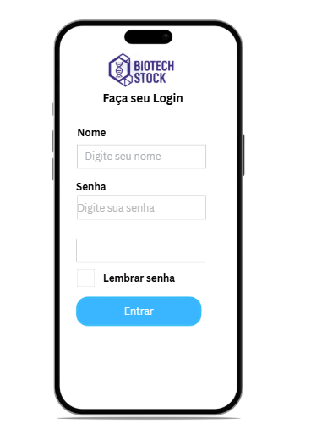
- Wireframe da Tela de Login
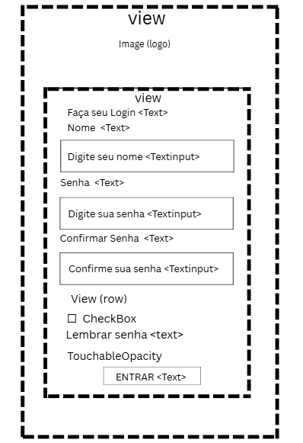

- Wireframe da Tela Home
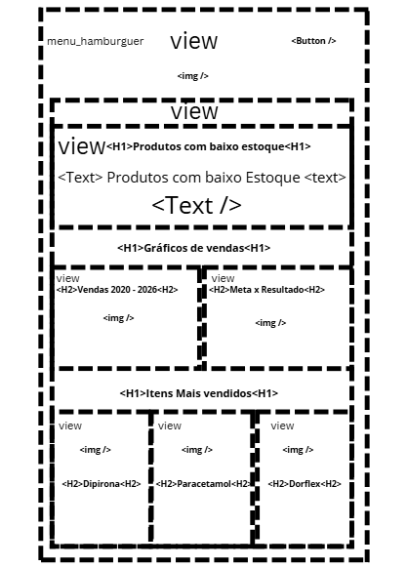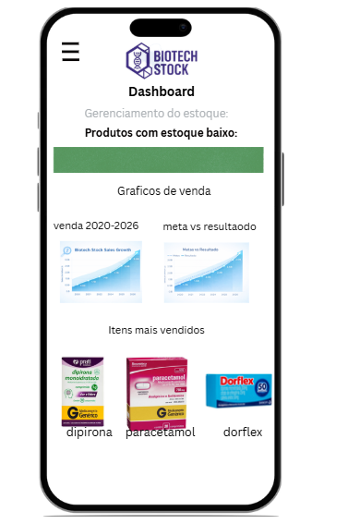

- Wireframe da Tela de Produtos
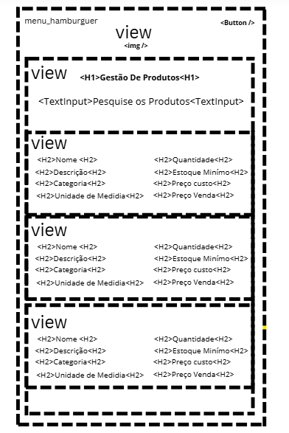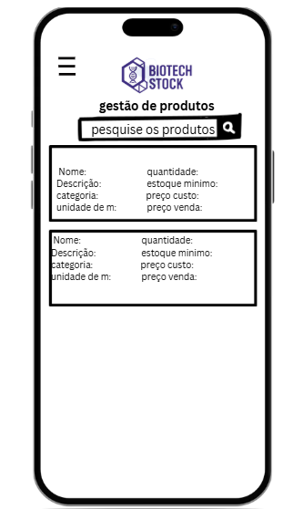
- Wireframe da Tela de Pedido de Entrada
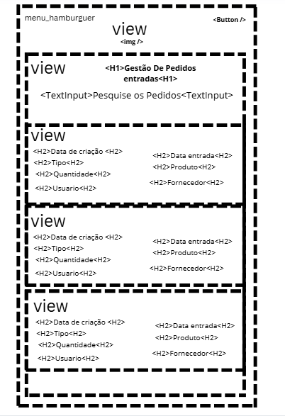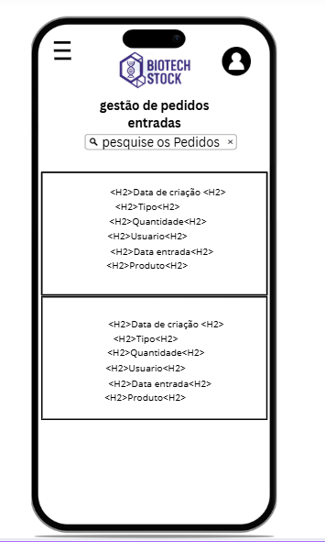

- Wireframe da Tela de Pedido de Saída
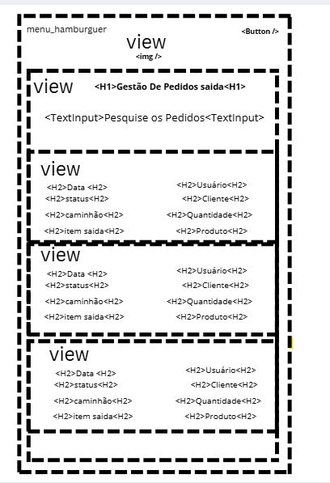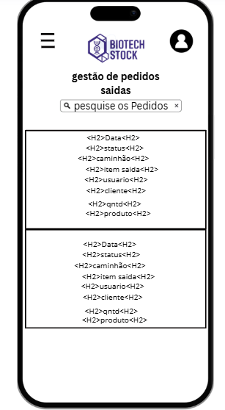

- Wireframe da Tela de Caminhões
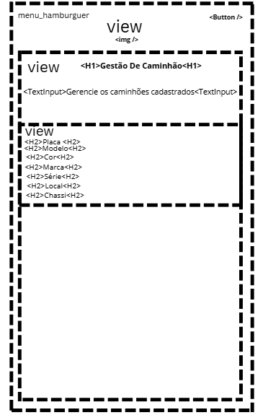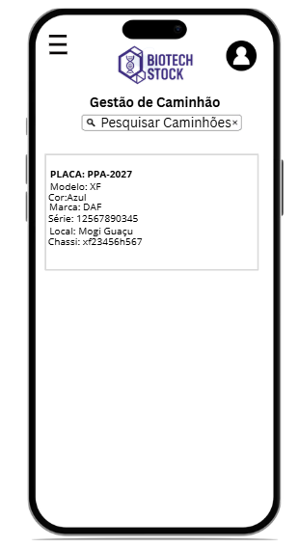
- Wireframe da Tela de Histórico de Movimentações
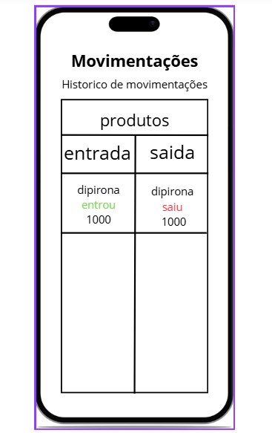

3. Estrutura de Pastas do Mobile BioTech Stock
O projeto Mobile BioTech Stock possui uma estrutura organizada para separar as telas, componentes, rotas, serviços e arquivos utilizados pelo aplicativo. Essa organização facilita o desenvolvimento e a manutenção do sistema.

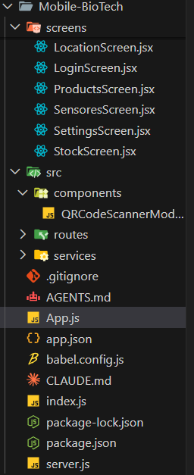

Na estrutura principal do projeto, temos os seguintes arquivos e pastas:
- App.js — arquivo principal responsável pela inicialização do aplicativo.
- index.js — arquivo utilizado como ponto de entrada do projeto.
- server.js — responsável pelo servidor e pela comunicação das rotas do aplicativo com o banco de dados.
- screens/ — contém as telas principais do aplicativo.
- components/ — contém componentes reutilizáveis utilizados nas telas.
- src/routes/ — contém as configurações de navegação entre as telas.
- src/services/ — contém serviços utilizados pelo aplicativo, como a comunicação com a API.
- src/context/ — contém o gerenciamento de informações compartilhadas entre diferentes partes do aplicativo.
- assets/ — contém imagens, ícones e outros arquivos utilizados visualmente pelo aplicativo.
Dentro da pasta screens, estão as principais telas do sistema, como:
- LoginScreen.jsx
- RegisterScreen.jsx
- HomeScreen.jsx
- ProductsScreen.jsx
- StockScreen.jsx
- LocationScreen.jsx
- SensoresScreen.jsx
- FornecedoresScreen.jsx
- CaminhoesScreen.jsx
- EntryScreen.jsx
- ExitScreen.jsx
- HistoryScreen.jsx
- SettingsScreen.jsx
Também existem componentes específicos, como o QRCodeScannerModal.js, utilizado para realizar a leitura de QR Code, e o OrderDetailsModal.jsx, utilizado para apresentar detalhes dos pedidos.
Essa organização permite separar cada parte do aplicativo de acordo com sua função, deixando o projeto mais organizado e facilitando a localização dos arquivos durante o desenvolvimento.

4. Conexão com o Banco de Dados
Para que o aplicativo Mobile BioTech Stock consiga acessar as informações do sistema, foi necessário criar uma comunicação entre o aplicativo, o servidor e o banco de dados. Essa comunicação é realizada pelo arquivo server.js, desenvolvido utilizando Node.js, Express e MySQL.
O servidor recebe as solicitações feitas pelo aplicativo, realiza as consultas ou alterações necessárias no banco de dados e depois retorna as informações para o Mobile.
Também foram configurados o CORS, para permitir a comunicação entre o aplicativo e o servidor, e o bcrypt, utilizado no processo de autenticação dos usuários.

- Configuração inicial do servidor:
Primeiramente, são importadas as bibliotecas utilizadas pelo servidor:
const express = require('express');
const mysql = require('mysql2/promise');
const cors = require('cors');
const bcrypt = require('bcrypt');

const app = express();

app.use(cors());
app.use(express.json());
O express é utilizado para criar o servidor e suas rotas.
O mysql2/promise permite realizar a comunicação com o banco de dados MySQL.
O cors permite que o aplicativo consiga realizar requisições para o servidor.
O express.json() permite que o servidor receba informações enviadas pelo aplicativo no formato JSON.
O bcrypt é utilizado para realizar a comparação de senhas durante o login.

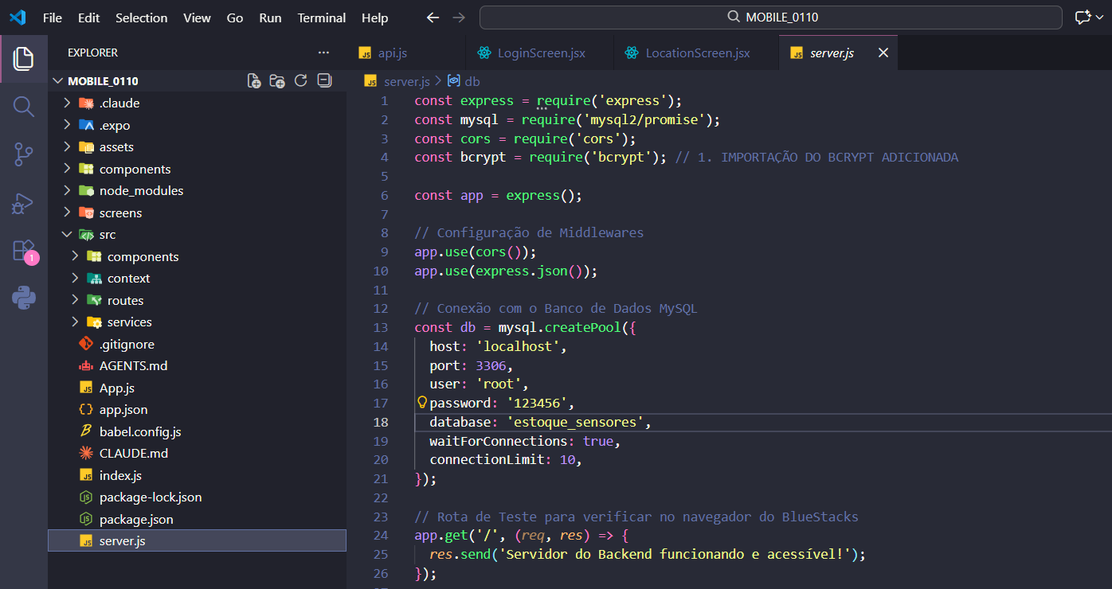

- Conexão com o MySQL:
Depois da configuração inicial, é criado um pool de conexões com o banco de dados:
const db = mysql.createPool({
host: 'localhost',
port: 3306,
user: 'root',
password: '123456',
database: 'estoque_sensores',
waitForConnections: true,
connectionLimit: 10,
});
Nessa configuração são definidos o endereço do banco, a porta utilizada, o usuário, a senha e o nome do banco de dados.
O banco utilizado pelo Mobile é o estoque_sensores.
O createPool permite que o servidor gerencie as conexões utilizadas para realizar as consultas no banco.

- Rota de teste:
Também foi criada uma rota simples para verificar se o servidor está funcionando:
app.get('/', (req, res) => {
res.send('Servidor do Backend funcionando e acessível!');
});
Essa rota permite testar pelo navegador se o servidor está ativo e acessível.

- Funcionamento da comunicação:
De forma resumida, o funcionamento acontece da seguinte maneira:
Aplicativo Mobile → Servidor → Banco de Dados → Servidor → Aplicativo Mobile
Por exemplo, quando o aplicativo precisa buscar os produtos, ele envia uma requisição para uma rota do servidor. O servidor consulta a tabela de produtos no MySQL e retorna os dados para o aplicativo.
Um exemplo dessa rota é:
app.get('/api/produtos', handleGetProdutos);
A função responsável pela consulta realiza uma busca no banco:
const [produtos] = await db.query(`
SELECT
id_produto,
codigo,
nome,
descricao,
unidade_medida,
estoque_minimo,
estoque_maximo,
status,
criado_em
FROM produto
ORDER BY nome ASC
`);

res.json(produtos);
Dessa forma, os dados armazenados no banco de dados podem ser utilizados diretamente pelas telas do aplicativo.

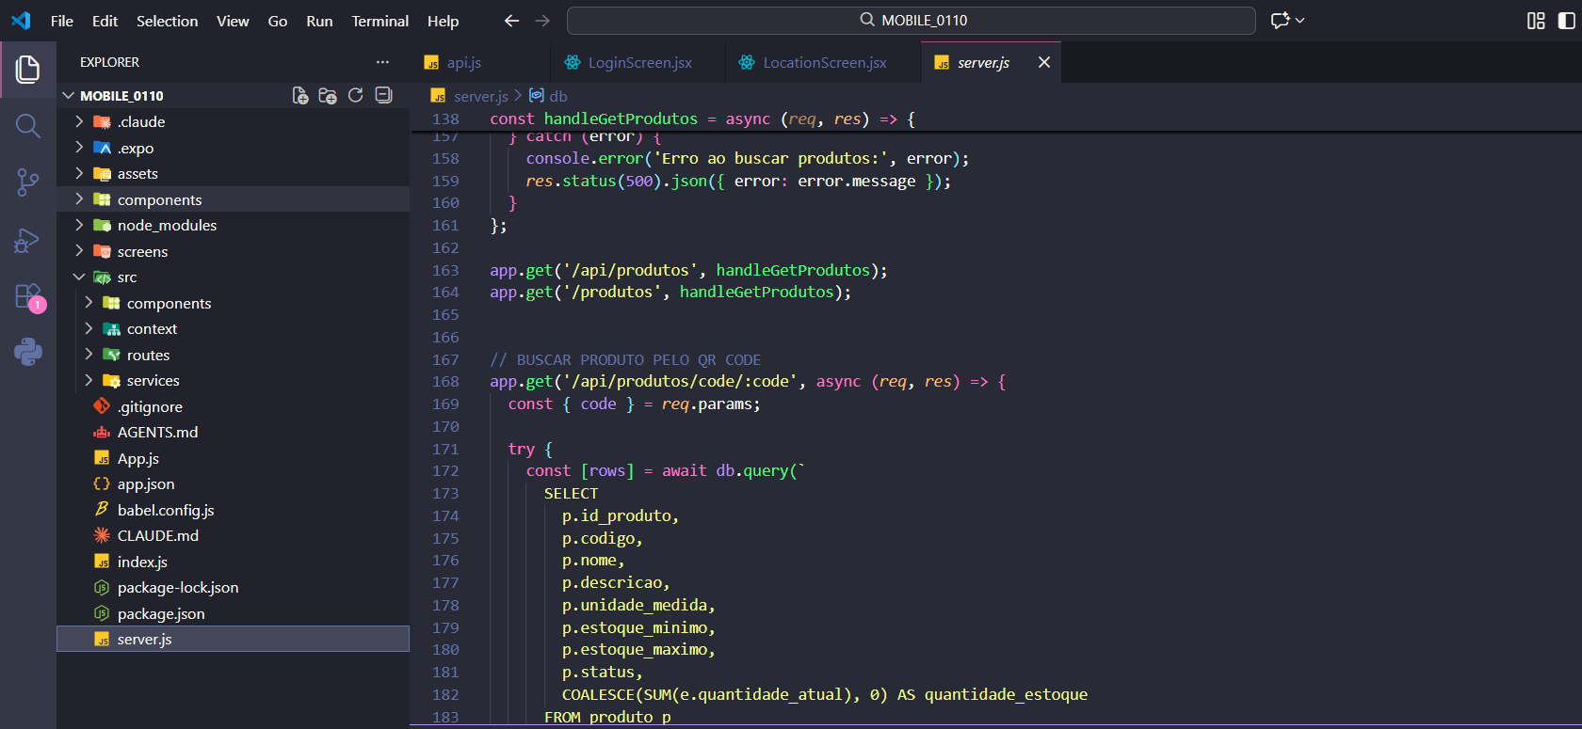

5. Funcionamento das Rotas do Servidor:
Depois de configurar o servidor e a conexão com o banco de dados, foram criadas as rotas responsáveis por atender às solicitações realizadas pelo aplicativo Mobile. Cada rota possui uma função específica. Por meio delas, o aplicativo consegue realizar ações como fazer login, consultar produtos, acessar informações do dashboard e buscar produtos utilizando QR Code.
As rotas utilizam diferentes métodos HTTP, como GET e POST.
O método GET é utilizado principalmente para buscar informações no banco de dados, enquanto o POST é utilizado para enviar informações ao servidor.
- Exemplo de rota de Login:
A rota de login recebe o e-mail e a senha enviados pelo aplicativo e verifica essas informações no banco de dados.
app.post('/api/login', handleLogin);
app.post('/login', handleLogin);
Quando o usuário realiza o login, a função handleLogin consulta a tabela usuarios e verifica se as credenciais estão corretas. Se o login for realizado corretamente, o servidor retorna os dados do usuário para o aplicativo.

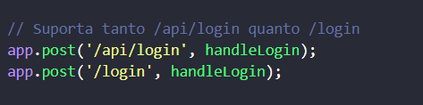

- Rota do Dashboard:
Também foi criada uma rota para fornecer os dados utilizados na tela inicial do aplicativo:
app.get('/api/dashboard', async (req, res) => {
Essa rota realiza consultas no banco para obter informações como a quantidade total de produtos, produtos com estoque baixo e atividades recentes.
res.json({
totalProducts: totalProducts || 0,
lowStockCount: lowStockCount || 0,
recentActivities
});
Dessa forma, a tela Home consegue apresentar essas informações utilizando os dados armazenados no banco.

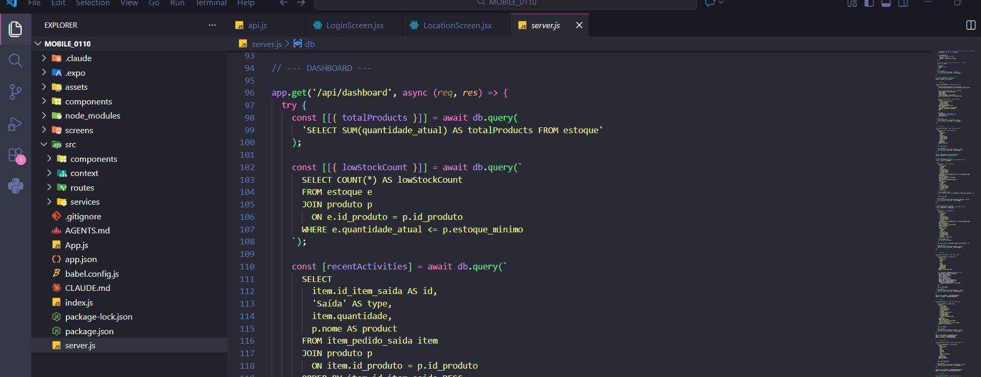
- Rota de Produtos:
Para consultar os produtos cadastrados, foi criada a rota:
app.get('/api/produtos', handleGetProdutos);
Ela executa uma consulta na tabela produto e retorna os produtos encontrados:
const [produtos] = await db.query(`
SELECT
id_produto,
codigo,
nome,
descricao,
unidade_medida,
estoque_minimo,
estoque_maximo,
status,
criado_em
FROM produto
ORDER BY nome ASC
`);

res.json(produtos);

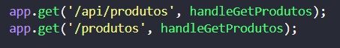

- Rota de consulta pelo QR Code:
O servidor também possui uma rota específica para buscar um produto através do código recebido pelo QR Code:
app.get('/api/produtos/code/:code', async (req, res) => {
const { code } = req.params;
A consulta verifica o código do produto ou o seu ID e retorna também a quantidade disponível no estoque.
WHERE p.codigo = ?
OR CAST(p.id_produto AS CHAR) = ?
Assim, quando o usuário realiza a leitura de um QR Code no aplicativo, o código pode ser enviado para o servidor e utilizado para localizar o produto correspondente no banco de dados.

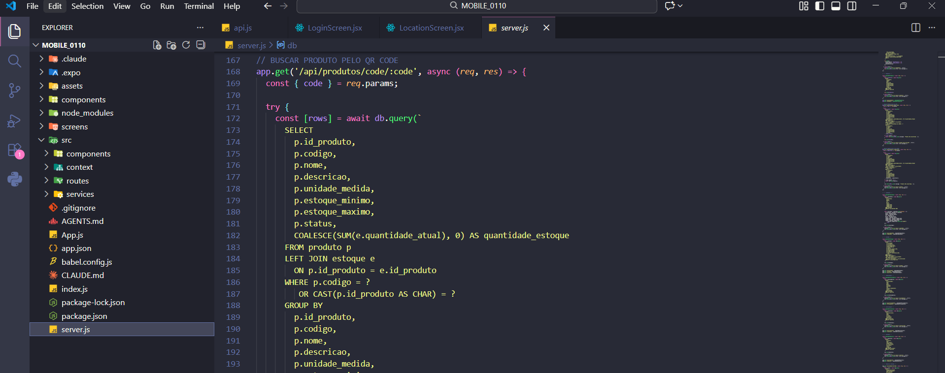
- Funcionamento geral:
O funcionamento das rotas pode ser resumido da seguinte forma:
Mobile → Rota da API → Consulta no MySQL → Resposta do servidor → Mobile
Cada funcionalidade do aplicativo utiliza as rotas correspondentes para buscar ou enviar as informações necessárias.

6. Tela de Login:
A tela de Login é responsável por permitir que o usuário acesse o aplicativo utilizando suas credenciais.
Nessa tela, o usuário informa seu e-mail e sua senha. Depois, pode selecionar o botão Entrar para realizar a autenticação ou Criar nova conta para acessar a tela de cadastro.
A tela também possui uma área de carregamento durante o processo de login e apresenta mensagens de alerta caso os campos não sejam preenchidos ou aconteça algum erro na conexão com o servidor
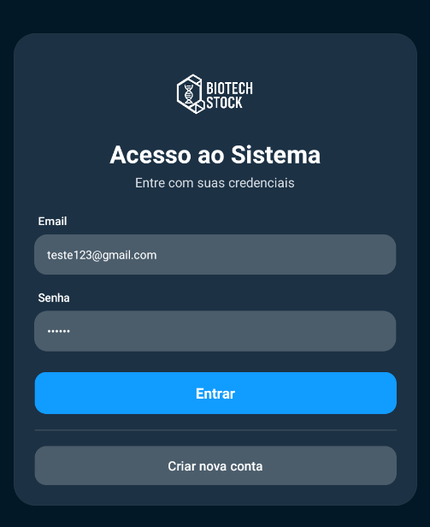

A interface possui:
- Logo do BioTech Stock;
- Título “Acesso ao Sistema”;
- Campo para informar o e-mail;
- Campo para informar a senha;
- Botão “Entrar”;
- Botão “Criar nova conta”.
A tela foi desenvolvida em React Native utilizando componentes como View, Text, TextInput, TouchableOpacity e Image.
Além da parte visual, a tela possui a função entrarSistema(), responsável por enviar os dados informados pelo usuário para o servidor e realizar o processo de autenticação.

7. Código do Login:

O código do login foi desenvolvido no arquivo LoginScreen.jsx. Ele é responsável por receber o e-mail e a senha do usuário, enviar essas informações para o servidor e verificar se o acesso foi autorizado.

- Código principal do login:

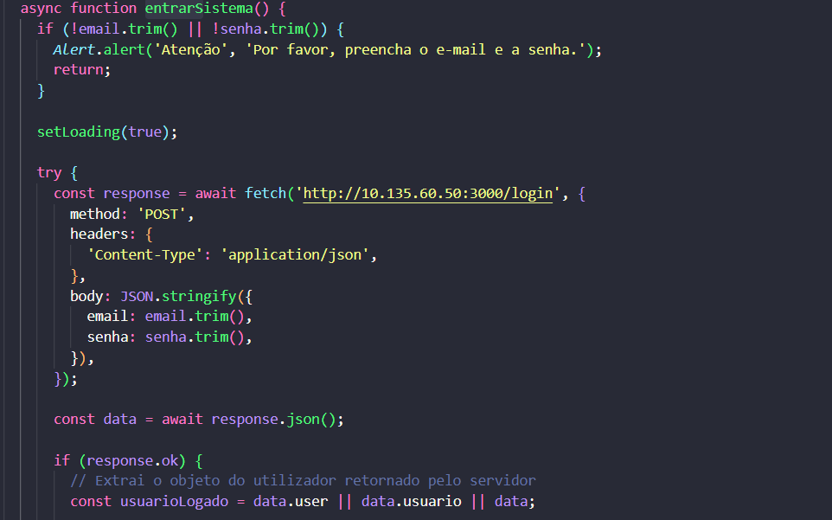
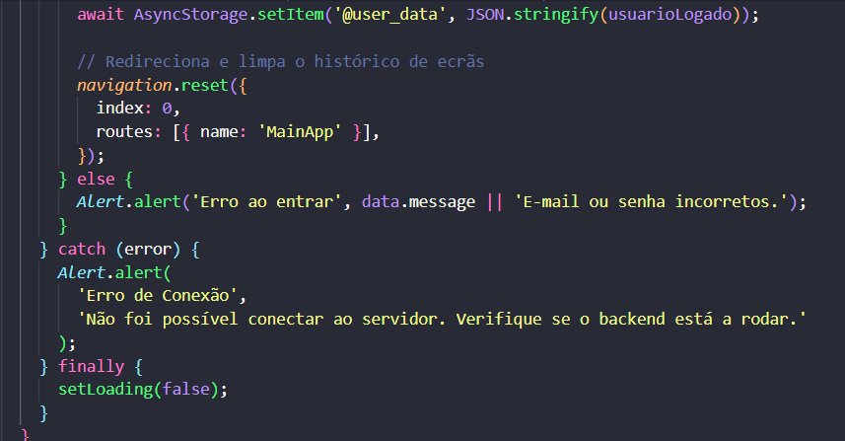

Verificação de dados:
Antes de enviar as informações, o código verifica se os campos foram preenchidos.

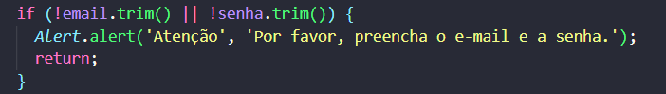
Caso algum campo esteja vazio, o aplicativo apresenta uma mensagem para o usuário e interrompe o processo.

Comunicação com o servidor:
Depois da validação, o aplicativo utiliza o fetch() para enviar o e-mail e a senha para a rota de login do servidor.

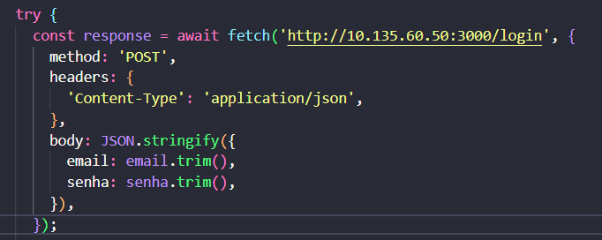

A requisição utiliza o método POST e envia os dados em formato JSON.

Login Autorizado:
Quando o servidor retorna uma resposta positiva, os dados do usuário são armazenados no dispositivo utilizando o AsyncStorage.

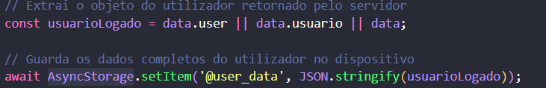

Depois que os dados são armazenados, o aplicativo direciona o usuário para a parte principal do sistema.

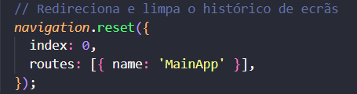

Tratamentos de erros:

O código também possui tratamento para situações em que o login não é autorizado ou quando ocorre algum problema na conexão com o servidor.
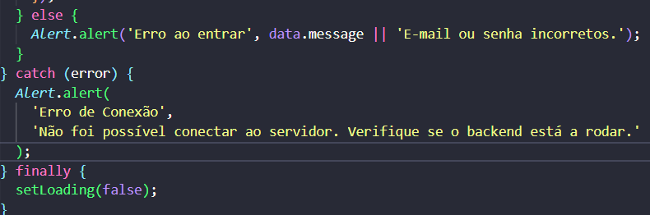

Quando as credenciais estão incorretas, o aplicativo apresenta uma mensagem informando o erro. Caso não seja possível conectar ao servidor, uma mensagem de erro de conexão é exibida.

Campos Login:
Os campos da tela estão ligados às variáveis email e senha. O campo de senha utiliza secureTextEntry para ocultar os caracteres digitados.

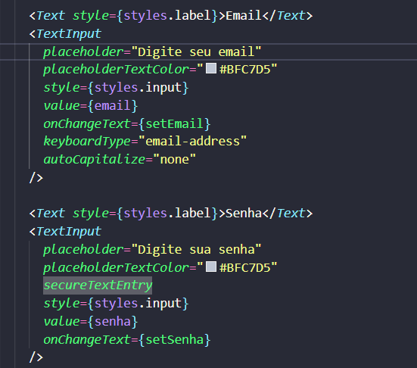

O botão Entrar chama a função entrarSistema():

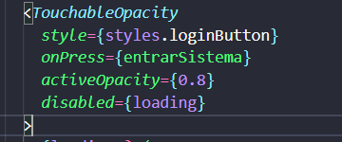

Dessa forma, ao pressionar o botão, o aplicativo verifica os dados, realiza a comunicação com o servidor e, caso o login seja autorizado, direciona o usuário para a área principal do Mobile BioTech Stock.

8.Tela Home
A tela Home é a tela principal do aplicativo Mobile BioTech Stock. Ela é apresentada após o usuário realizar o login e permite acessar rapidamente as principais funções do sistema.
Na Home, são apresentados atalhos organizados em cards para facilitar a navegação pelo aplicativo. Entre as opções estão:
- Estoque — acesso às informações de estoque;
- Localizações — consulta de setores e prateleiras;
- Sensores — acesso aos dispositivos e seus status;
- Fornecedores — consulta das empresas fornecedoras;
- Caminhões — acesso às informações da frota de transporte;
- Produtos — acesso aos produtos cadastrados;
- Ajustes — acesso às configurações do aplicativo.

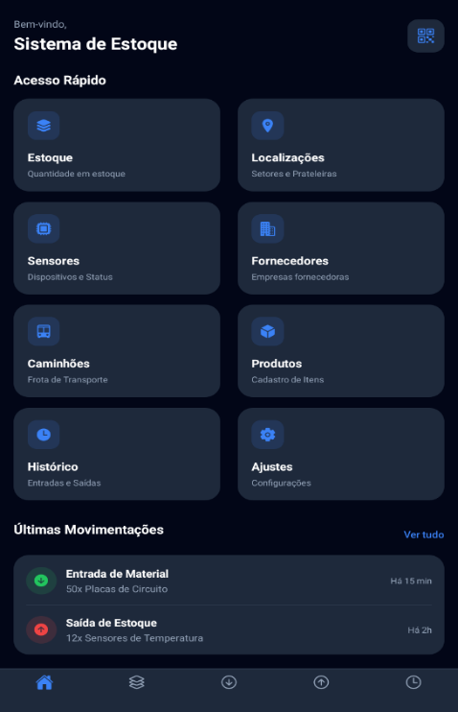
Sobre esta tela:
A tela possui uma área inicial com a mensagem “Bem-vindo” e o título “Sistema de Estoque”. Logo abaixo, existe a seção “Acesso Rápido”, onde as funcionalidades são apresentadas em cards. Cada card possui um ícone, um título e uma pequena descrição. Ao tocar em um dos cards, o aplicativo utiliza a navegação para abrir a tela correspondente.
Principais elementos da Home:
Estoque: permite acessar as informações relacionadas às quantidades de produtos armazenados.
Localizações: permite acessar os setores e prateleiras cadastrados.
Sensores: apresenta acesso aos dispositivos utilizados no sistema e seus respectivos status.
Fornecedores: permite consultar as empresas responsáveis pelo fornecimento dos produtos.
Caminhões: permite acessar as informações relacionadas à frota de transporte.
Produtos: permite acessar a tela de produtos cadastrados.
Ajustes: permite acessar as configurações do aplicativo.

9.Código Home
O código da tela Home está no arquivo HomeScreen.jsx. Ele é responsável por montar a tela principal do aplicativo e criar os botões de acesso rápido para as outras funcionalidades.
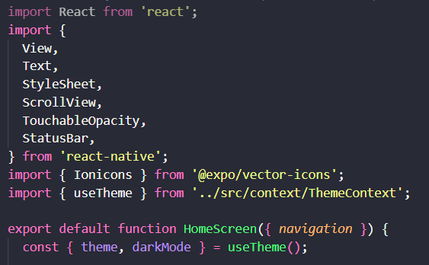

Figura 1 — Importação dos componentes e configuração inicial da tela Home.

Lista de funcionalidades:

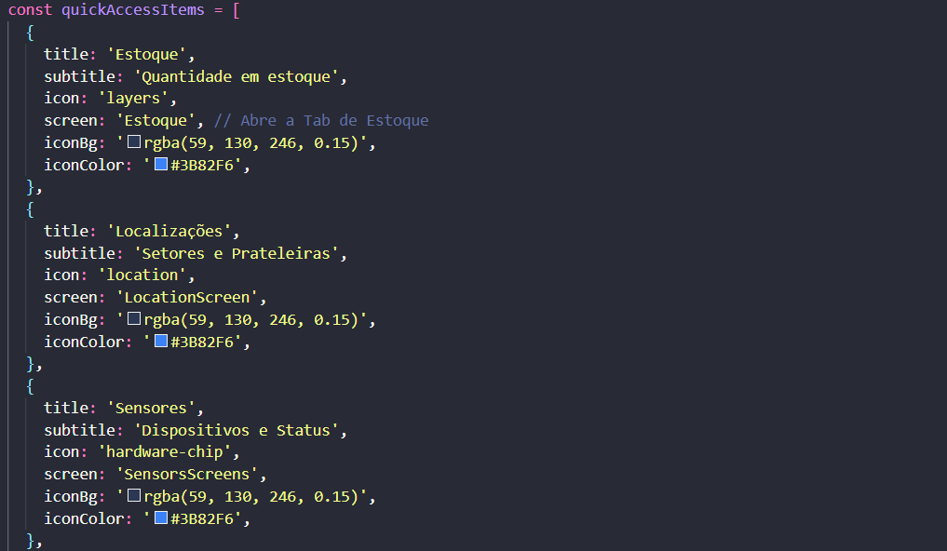
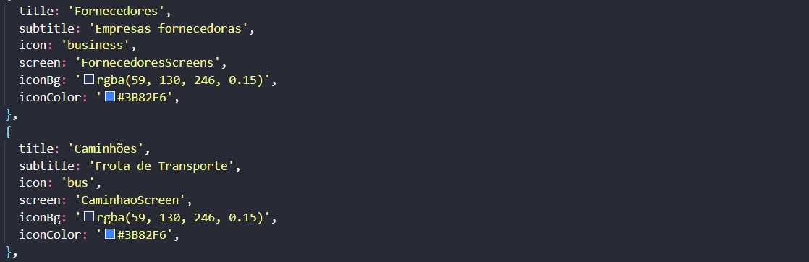
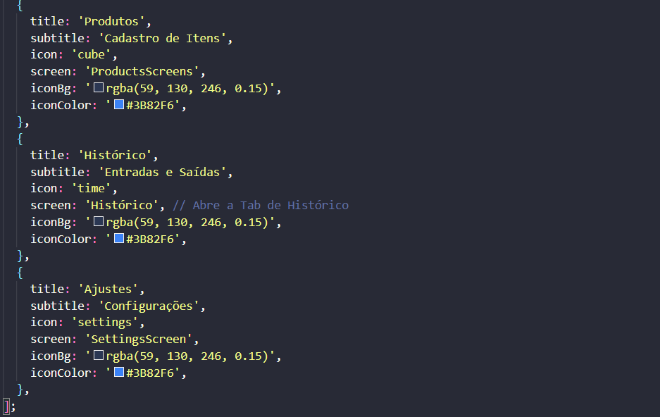
Figura 2 — Lista de opções de acesso rápido da tela Home.

Estrutura visual da Home:

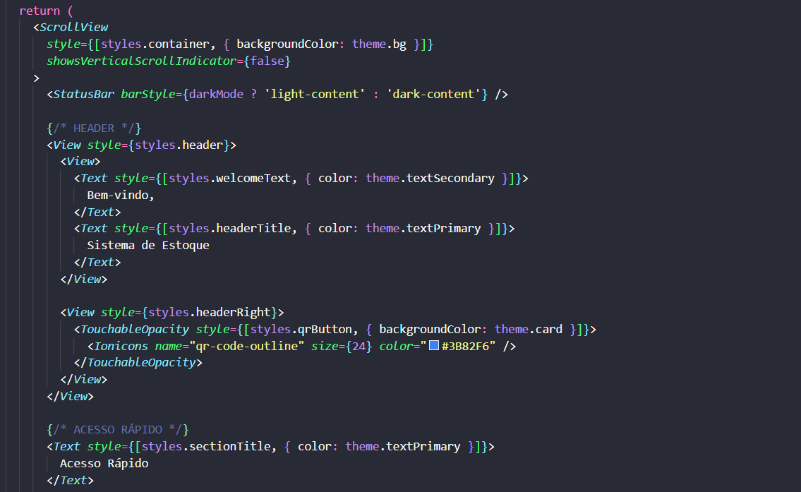
Figura 3 — Estrutura do cabeçalho e seção de acesso rápido da Home.

Navegação dos cards:

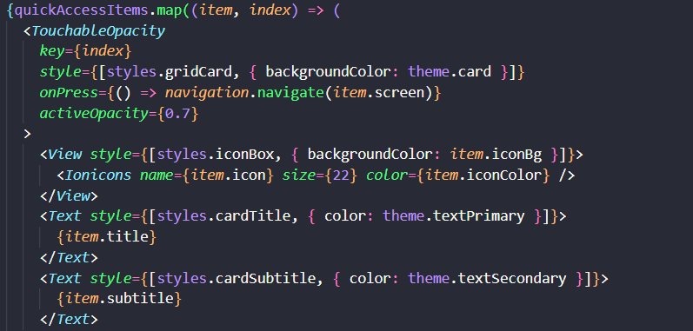
Figura 4 — Código responsável pela criação e navegação dos cards da Home.
u
Ultimas Movimentações:

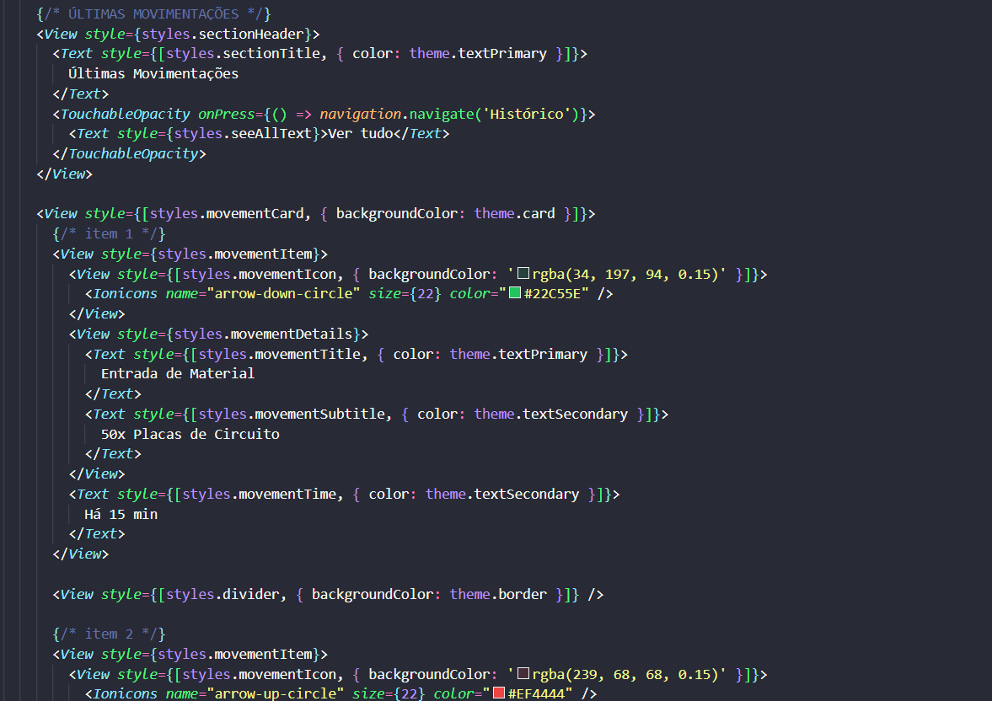
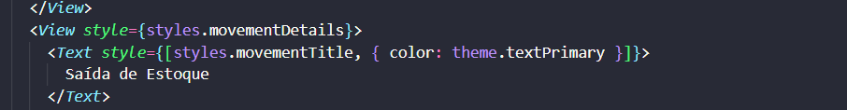
Figura 5 — Código da seção de últimas movimentações da Home.

Home Funcional:

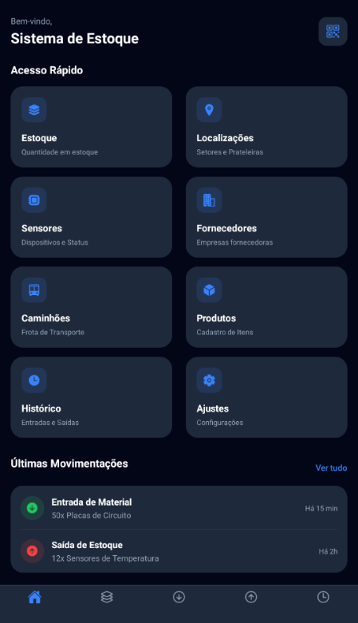

10.Tela Produtos
A tela de Produtos apresenta os produtos cadastrados no sistema BioTech Stock. Nela, o usuário consegue consultar as informações dos itens armazenados e localizar um produto de forma mais rápida.
A tela possui uma lista de produtos e recursos para facilitar a consulta, incluindo a pesquisa, informações do produto e o acesso ao QR Code.

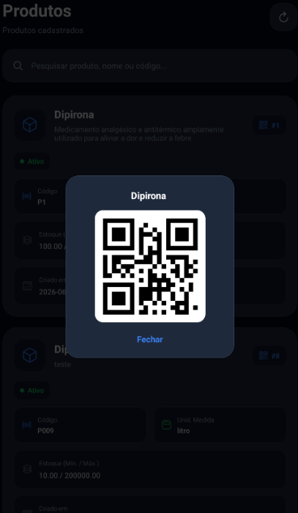
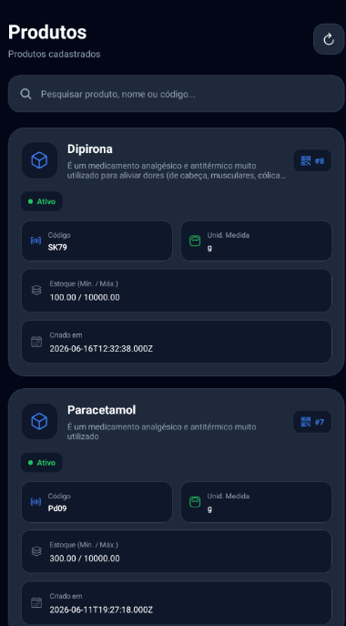

Sobre esta tela:
A tela foi desenvolvida para facilitar a consulta dos produtos cadastrados no sistema. Cada produto apresenta suas principais informações, permitindo que o usuário identifique rapidamente o item desejado.
Entre as principais funções da tela estão:
- Pesquisa de produtos: permite localizar um produto na lista;
- Informações do produto: apresenta os dados cadastrados;
- Status: permite visualizar a situação do produto;
- QR Code: permite utilizar o código do produto para realizar uma consulta.

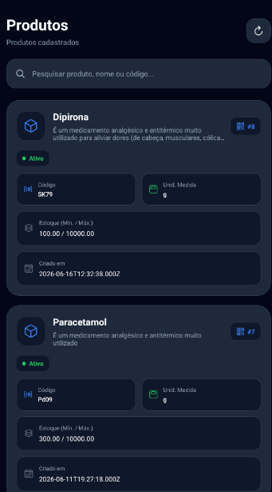
Pesquisa de Produtos:
A tela possui um campo de pesquisa que facilita a localização de um produto. Dessa forma, quando existem vários produtos cadastrados, o usuário consegue encontrar o item desejado sem precisar procurar manualmente por toda a lista.

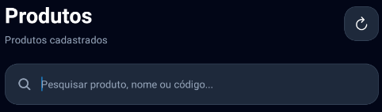

QR code:
A tela de produtos também possui a utilização do QR Code. O código pode ser utilizado para identificar um produto e consultar suas informações no sistema. Ao utilizar o QR Code de um produto, o aplicativo consegue realizar a consulta correspondente e apresentar os dados encontrados.

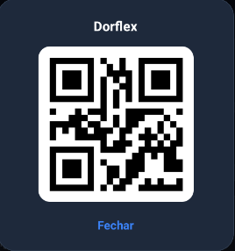

Funcionamento geral:
O funcionamento da tela pode ser resumido da seguinte maneira:
Produtos cadastrados → aplicativo carrega os dados → usuário pesquisa ou seleciona um produto → informações são apresentadas → QR Code pode ser utilizado para consultar o produto.
Dessa forma, a tela Produtos centraliza a consulta dos itens cadastrados e facilita o acesso às informações do estoque.

11.Código Produtos
O código da tela de Produtos está no arquivo ProductsScreen.jsx. Ele é responsável por buscar os produtos no servidor, realizar a pesquisa, apresentar os produtos em uma lista e permitir o acesso ao QR Code de cada produto.

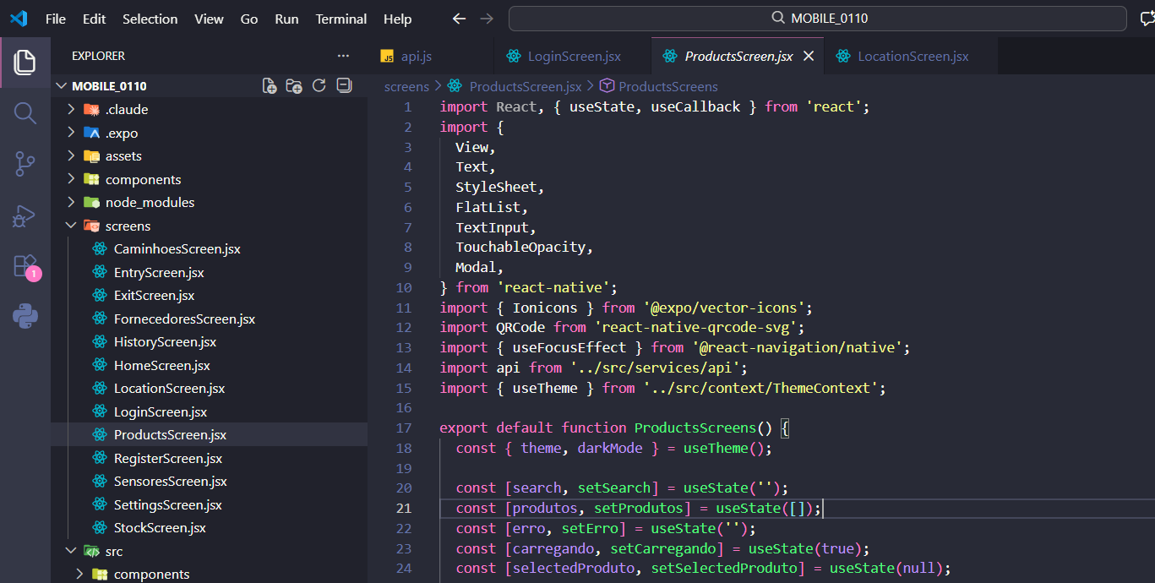

Carregamento dos produtos:
A tela utiliza a função loadProdutos() para buscar os produtos cadastrados no servidor. Também é utilizado o useFocusEffect, fazendo com que os produtos sejam carregados quando a tela recebe o foco.

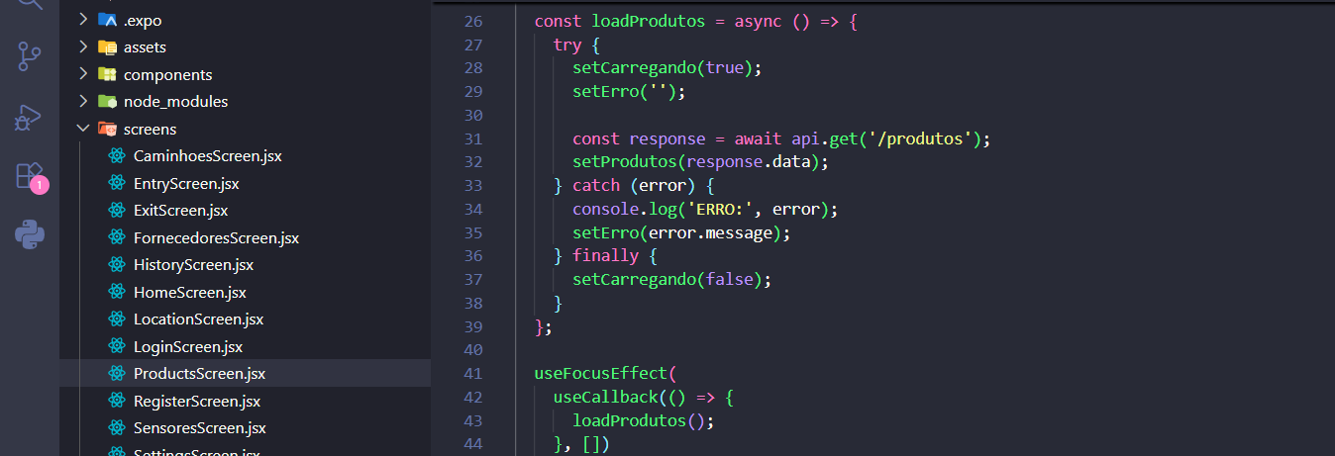

A função realiza uma requisição para a rota /produtos da API. Os dados recebidos são armazenados no estado produtos, permitindo que sejam apresentados na tela.

Pesquisa dos Produtos:
O código também possui um sistema de pesquisa:

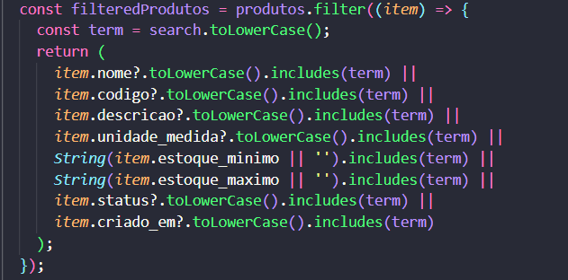
O código compara o texto digitado pelo usuário com diferentes informações do produto, como:
- nome;
- código;
- descrição;
- unidade de medida;
- estoque mínimo;
- estoque máximo;
- status;
- data de cadastro.
Assim, a pesquisa consegue encontrar o produto utilizando diferentes informações.

Campo de Pesquisa:
O campo de busca é criado utilizando TextInput:

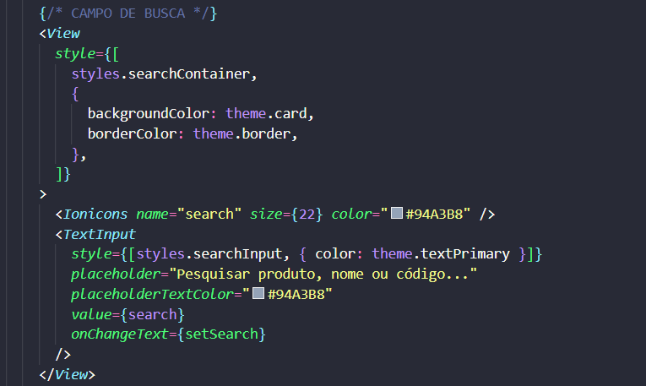

O valor digitado é armazenado em search e utilizado pelo filteredProdutos para filtrar a lista.

Lista de Produtos:
Depois da pesquisa, os produtos filtrados são apresentados utilizando FlatList:

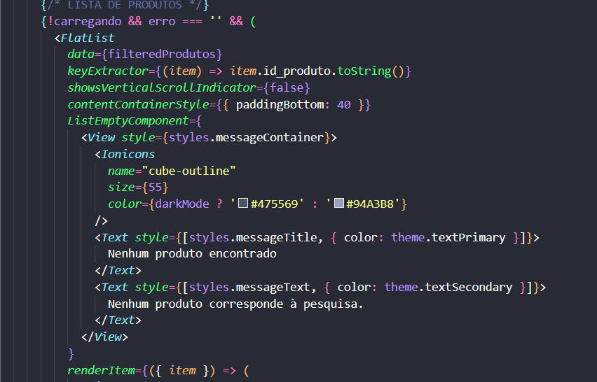
A FlatList recebe os produtos filtrados e apresenta cada item individualmente na tela.
Card do Produto:
Cada produto é apresentado em um card contendo informações como nome, descrição, código, unidade de medida, estoque mínimo, estoque máximo e data de cadastro. O código também apresenta um botão relacionado ao QR Code:

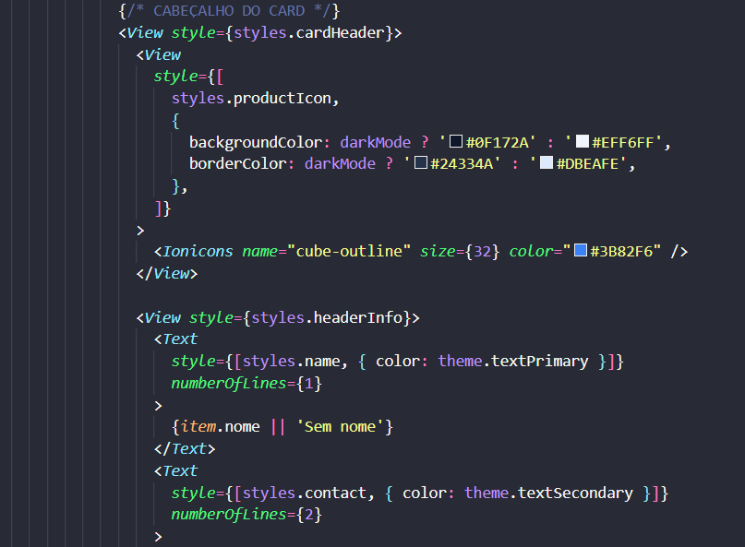
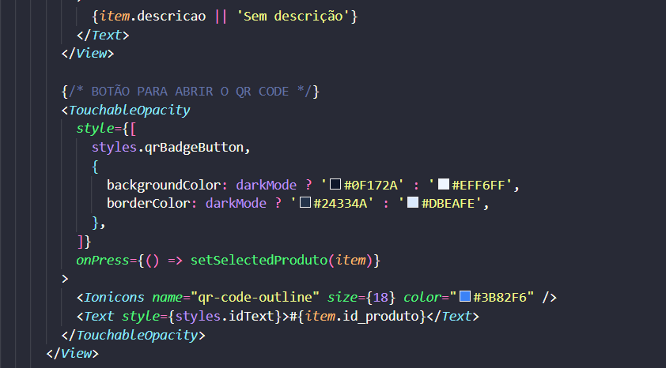
Quando o botão é pressionado, o produto selecionado é armazenado em selectedProduto, permitindo abrir a janela do QR Code.

Informações e status do produto:
O card também apresenta o status do produto e outras informações cadastradas. O status é apresentado como “Ativo” ou “Inativo”, além das informações de código, unidade de medida, estoque mínimo, estoque máximo e data de cadastro.

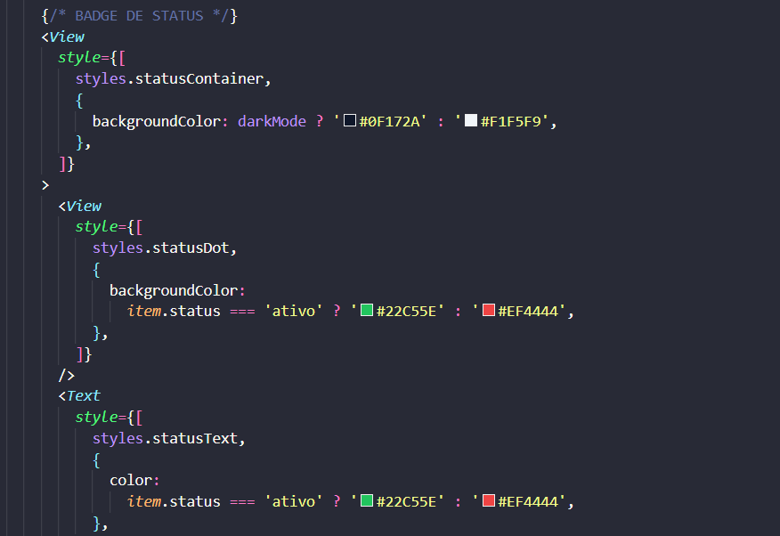
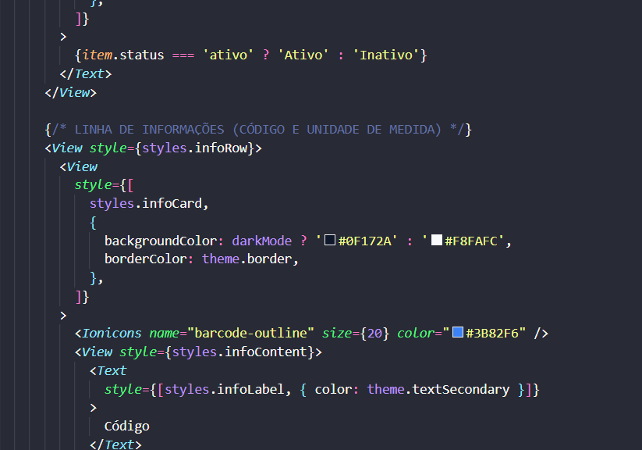
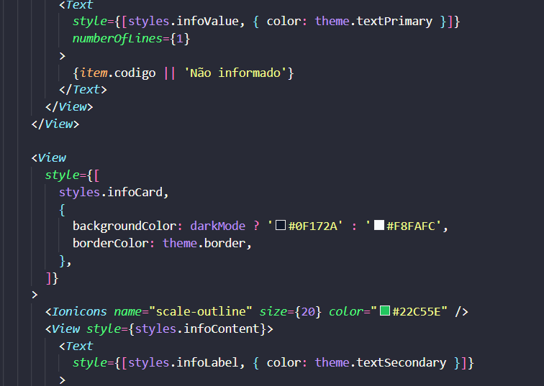
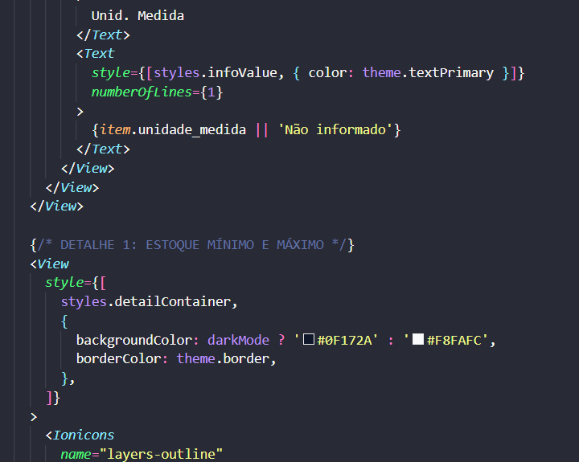

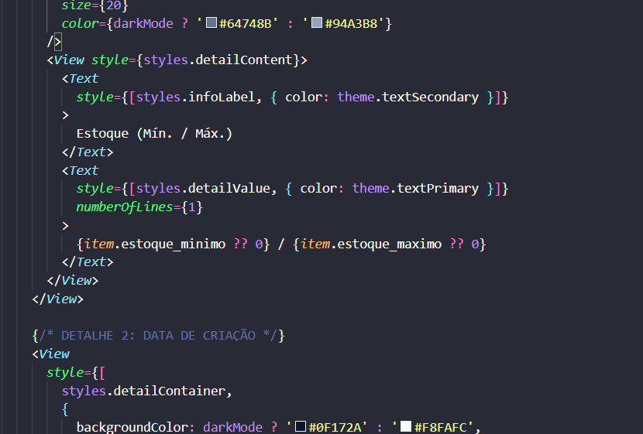
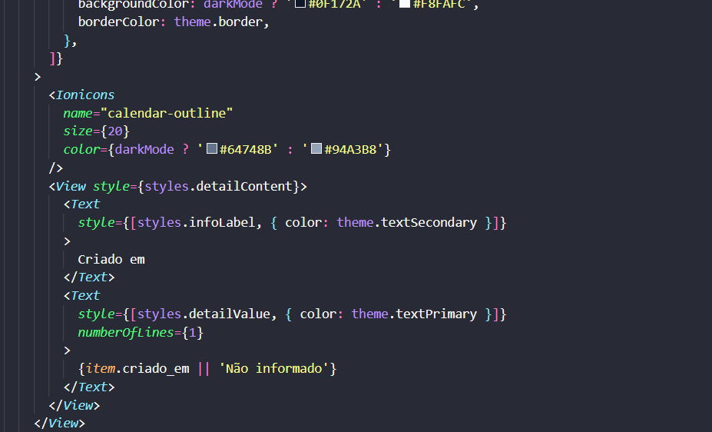

Carregamento e tratamento de erros:
A tela também possui situações para informar ao usuário o que está acontecendo.
Enquanto os produtos estão sendo carregados, aparece a mensagem:
“Carregando Produtos...”
Caso aconteça algum problema, o aplicativo apresenta:
“Erro ao carregar produtos”
e disponibiliza o botão “Tentar novamente”.
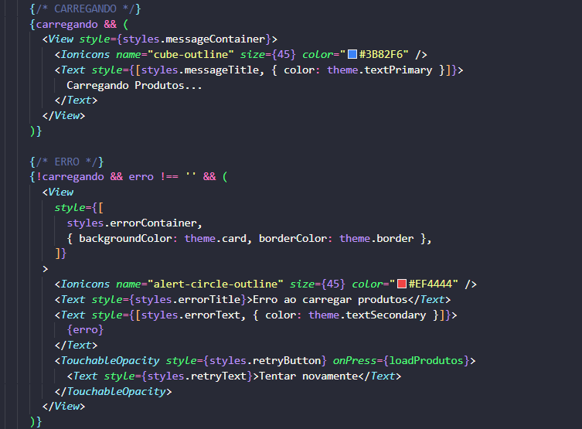

Caso a pesquisa não encontre nenhum resultado, também é apresentada a mensagem:
“Nenhum produto encontrado” ou “Nenhum produto corresponde à pesquisa.”

Qr code do produto:
Quando o usuário seleciona o botão de QR Code, o código utiliza selectedProduto para abrir uma janela com o QR Code correspondente ao produto. O QR Code utiliza o código do produto ou, caso ele não esteja disponível, o ID do produto:

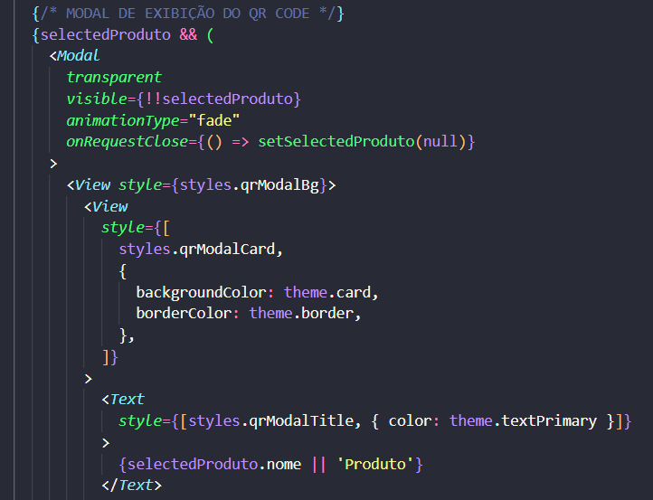
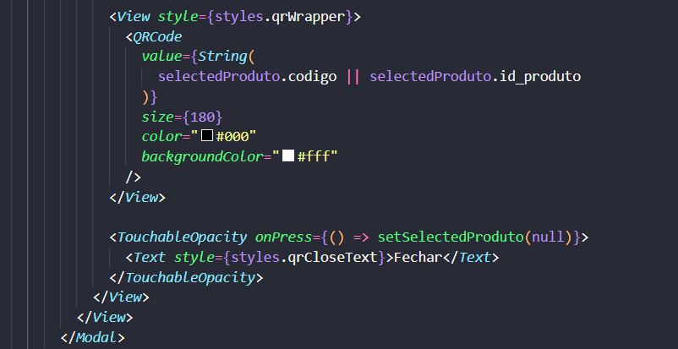
Dessa forma, cada produto pode ter seu QR Code visualizado diretamente pelo aplicativo.

Funcionamento geral do código:
O funcionamento da tela pode ser resumido da seguinte maneira:
Aplicativo solicita os produtos → servidor retorna os dados → produtos são armazenados → usuário pode pesquisar → lista é filtrada → produto é apresentado → QR Code pode ser acessado.
Dessa forma, o código da tela Produtos conecta a interface do aplicativo com os dados dos produtos disponíveis no sistema.

12.Tela Pedido Entrada
A tela de Pedido de Entrada é utilizada para registrar a entrada de produtos no estoque através do aplicativo Mobile BioTech Stock. Nessa tela, o usuário pode selecionar um produto utilizando o QR Code e informar os dados necessários para registrar a entrada.

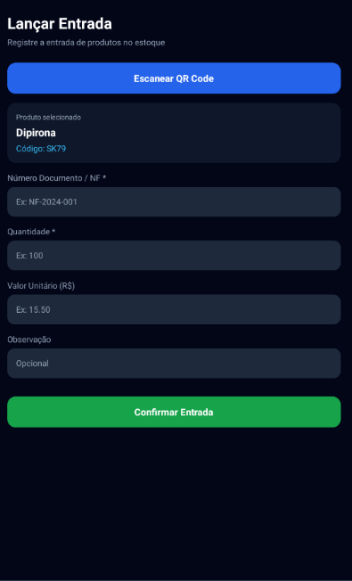
Identificação da tela:
No início da tela são apresentados o título “Lançar Entrada” e a descrição “Registre a entrada de produtos no estoque”. Essas informações identificam a função da tela e orientam o usuário sobre o objetivo do formulário.



Leitura do QR Code:
A tela possui o botão “Escanear QR Code”, utilizado para realizar a leitura do código do produto. Ao pressionar esse botão, o aplicativo abre o leitor de QR Code.

Após a leitura, o produto selecionado é apresentado na tela.
São exibidos:
- nome do produto;
- código do produto.

Número do Documento / NF:
A tela possui o campo “Número Documento / NF”, utilizado para informar o número da nota fiscal ou documento relacionado à entrada. Esse campo é utilizado para identificar o documento da movimentação.

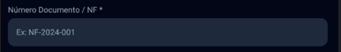

Quantidade:
O campo “Quantidade” permite informar a quantidade de produtos que será registrada na entrada do estoque. O campo utiliza entrada numérica para facilitar o preenchimento.

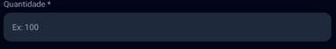

Valor Unitário:
Também existe o campo “Valor Unitário (R$)”, utilizado para informar o valor individual do produto. O campo possui entrada numérica para o preenchimento do valor.

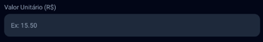

Observação:
O campo “Observação” permite adicionar uma informação complementar sobre a entrada do produto. Esse campo é opcional e pode ser utilizado quando o usuário precisar registrar alguma informação adicional.
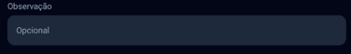

Confirmar Entrada:
Depois de preencher os dados da movimentação, o usuário pode pressionar o botão “Confirmar Entrada”. Esse botão realiza a confirmação das informações preenchidas e inicia o processo de registro da entrada.

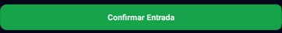

Funcionamento geral da tela
O funcionamento da tela pode ser resumido da seguinte maneira:
Usuário abre Pedido de Entrada → escaneia o QR Code → produto é selecionado → informa documento → informa quantidade → informa valor unitário → adiciona observação, se necessário → confirma a entrada.
Dessa forma, a tela permite registrar uma nova entrada de produto no estoque diretamente pelo aplicativo Mobile BioTech Stock.

13.Código Pedido Entrada
O código da tela de Pedido de Entrada é responsável por controlar o preenchimento do formulário, realizar a leitura do QR Code, validar os dados informados e enviar as informações para o servidor.

Importações e estados
No início do código são importados os recursos utilizados pela tela, como os componentes do React Native, a conexão com a API e o componente responsável pela leitura do QR Code.

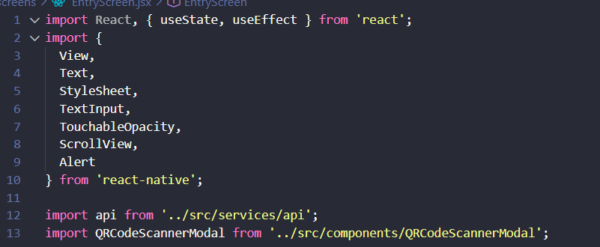

Nessa parte também são criados os estados utilizados para armazenar as informações da entrada, como número do documento, quantidade, valor unitário, observação e produto selecionado.

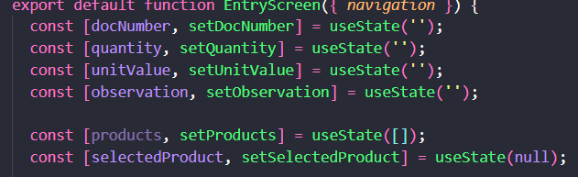

Carregamento dos produtos:
A função loadProducts é responsável por buscar os produtos cadastrados no servidor. Para isso, o aplicativo utiliza a rota:
/produtos
Depois de receber os produtos, eles são armazenados no estado products. O primeiro produto retornado também pode ser definido como produto selecionado.

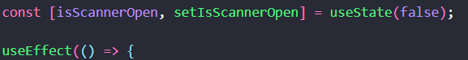

Leitura do QR Code:
A função handleReadQRCode é responsável por receber o código lido pelo leitor de QR Code. Depois da leitura, o aplicativo fecha o leitor e realiza uma requisição para:
/produtos/code/${data}
Essa rota busca o produto correspondente ao código lido. Quando o produto é encontrado, ele é armazenado em selectedProduct e o aplicativo apresenta uma mensagem informando que o produto foi selecionado.
Caso o produto não seja encontrado, uma mensagem de erro é apresentada.

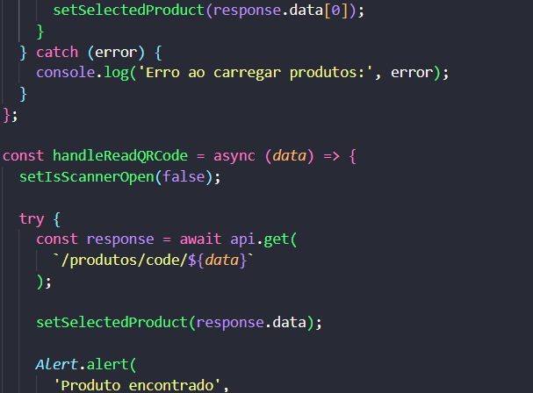

Função de confirmação da entrada:
A função handleConfirmEntry é executada quando o usuário pressiona o botão “Confirmar Entrada”. Primeiramente, os valores de quantidade e valor unitário são convertidos para números.

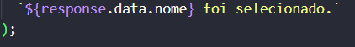

Depois disso, o código realiza as validações dos dados.
Ele verifica:
- se o número do documento foi informado;
- se existe um produto selecionado;
- se a quantidade foi preenchida;
- se a quantidade é maior que zero.

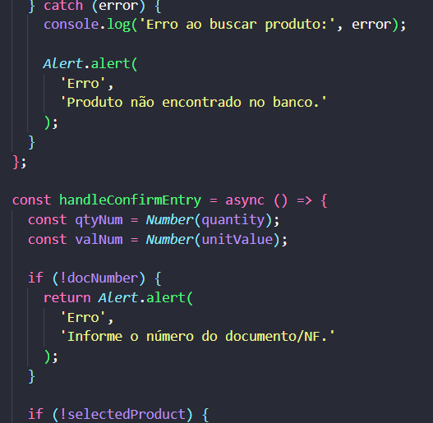

Cadastro do pedido de entrada:
Depois que as validações são concluídas, o aplicativo envia os dados para a rota:
/pedido-entrada
Essa requisição utiliza o método POST e envia informações como:
- número do documento;
- observação;
- usuário;
- fornecedor;
- data de entrada;
- status do pedido.

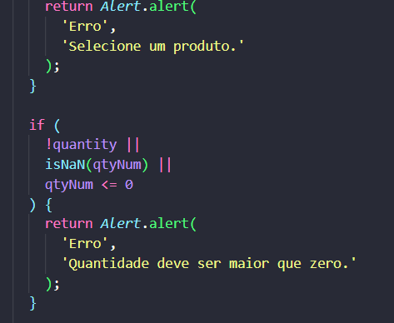
Identificação do pedido:
Após cadastrar o pedido, o código pega o ID gerado pelo servidor. Esse ID será utilizado posteriormente para relacionar o produto ao pedido de entrada.

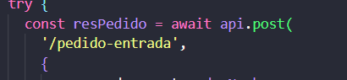

Cadastro do item da entrada:
Depois de criar o pedido, o aplicativo realiza uma segunda requisição POST para:
/item-pedido-entrada
Nessa etapa são enviados os dados do produto que está entrando no estoque, como:
- ID do pedido;
- ID do produto;
- localização;
- quantidade;
- valor unitário;
- valor total.
O valor total é calculado multiplicando a quantidade pelo valor unitário.

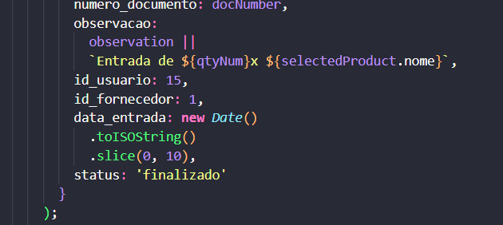

Mensagem de sucesso:
Depois que o pedido e o item são cadastrados, o aplicativo apresenta a mensagem:
“Entrada gravada com sucesso!”
Ao pressionar OK, o aplicativo retorna para a tela Home.

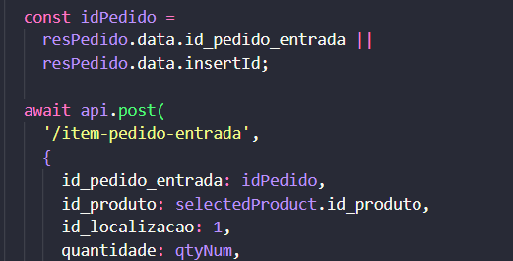
Tratamento de erros:
Caso aconteça algum erro durante o processo, o código utiliza o bloco catch. Nesse caso, o erro é registrado no console e o aplicativo apresenta a mensagem:
“Falha ao processar a entrada.”

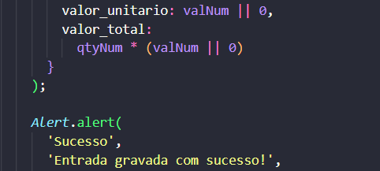

Estrutura visual da tela:
Depois das funções, o código começa a construir a interface da tela utilizando os componentes do React Native, como View, ScrollView, Text, TextInput e TouchableOpacity.

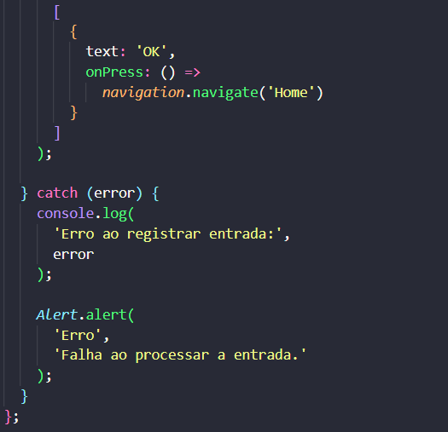
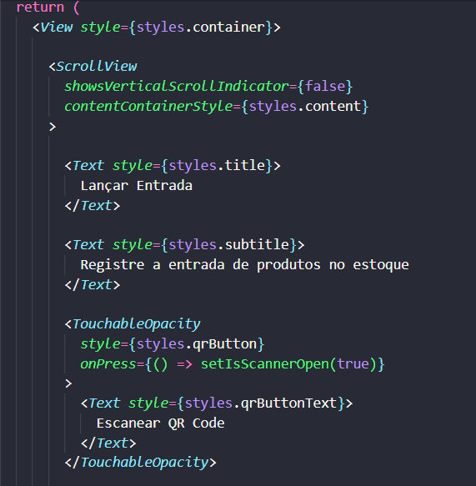
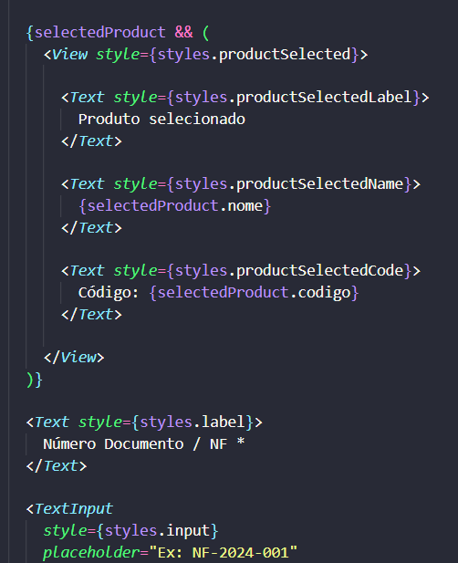
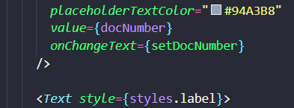

Essa parte será responsável por apresentar os campos e botões que foram explicados no tópico anterior, como Escanear QR Code, Número Documento / NF, Quantidade, Valor Unitário, Observação e Confgirmar Entrada.

14.Tela Pedido Saída
O código da tela de Pedido de Saída é responsável por carregar os produtos, consultar o estoque disponível, validar os dados informados pelo usuário e enviar o pedido de saída para o servidor.
Importações:
No início do código são importados os recursos utilizados na tela, como componentes do React Native, a conexão com o servidor e os recursos necessários para criar a interface.

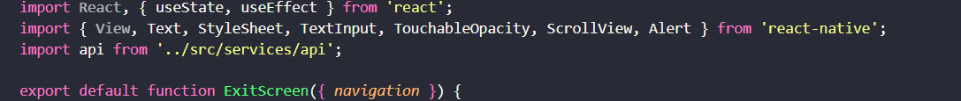

Criação dos estados:
São criados os estados utilizados para armazenar o número do documento, solicitante, quantidade, estoque atual, produtos e produto selecionado.

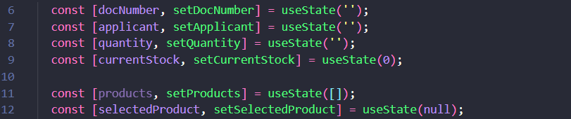

Carregamento dos produtos e estoque:
A função init() é executada quando a tela é aberta. Ela busca os produtos através da rota /produto e, caso existam produtos cadastrados, seleciona o primeiro produto e consulta o estoque através da rota /estoque.
O sistema encontra a quantidade atual do produto e armazena essa informação em currentStock.

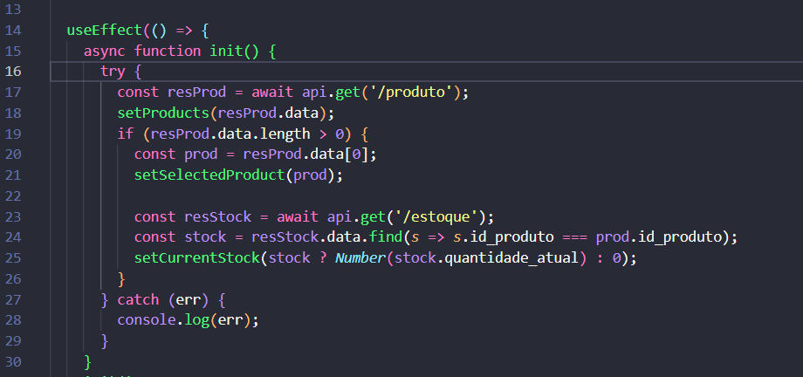

Função de confirmação da saída:
A função handleConfirmExit() é responsável por realizar todo o processo de confirmação da saída. Primeiro, a quantidade informada pelo usuário é convertida para número.

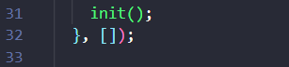

Validação dos dados:
Antes de registrar a saída, o sistema verifica se os campos obrigatórios foram preenchidos e se a quantidade informada é válida.
Também existe uma validação para impedir que seja retirada uma quantidade maior do que o estoque disponível.
Caso isso aconteça, é apresentada a mensagem “Saldo Insuficiente”.
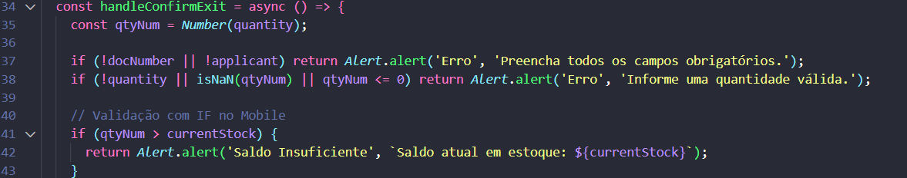

Cadastro do Pedido de Saída:
Depois das validações, o sistema envia os dados do pedido para a rota /pedido-saida.
São enviados dados como número do documento, solicitante, data da saída, usuário, caminhão e status do pedido.

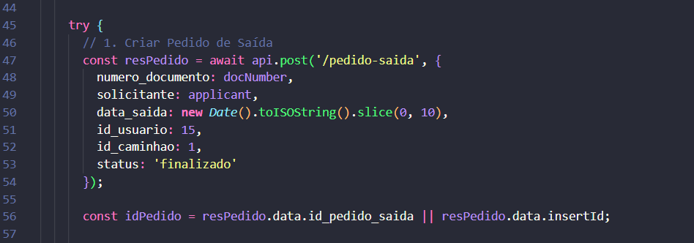

Identificação do pedido:
Após o cadastro do pedido, o código recupera o identificador do pedido criado através de id_pedido_saida ou insertId.
Esse identificador será utilizado para cadastrar o item da saída.

Cadastro do item do pedido:
Em seguida, o sistema envia os dados do produto para a rota /item-pedido-saida.
São informados o pedido, produto, localização e quantidade retirada.
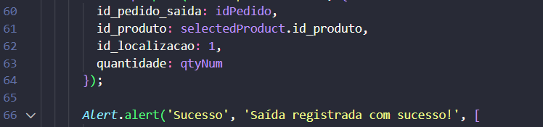

Mensagem de sucesso:
Após o cadastro do item, o sistema apresenta a mensagem “Saída registrada com sucesso!”.
Ao pressionar OK, o usuário é direcionado novamente para a tela Home.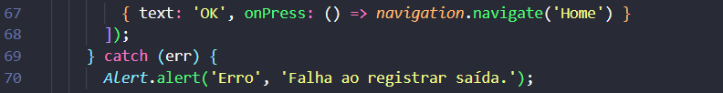

Tratamento de erros:
Caso ocorra algum problema durante o processo, o bloco catch apresenta a mensagem “Falha ao registrar saída.”

Estrutura visual da tela
A parte visual começa com o ScrollView, contendo o título “Lançar Saída”, o saldo atual do estoque, os campos de preenchimento e o botão de confirmação.

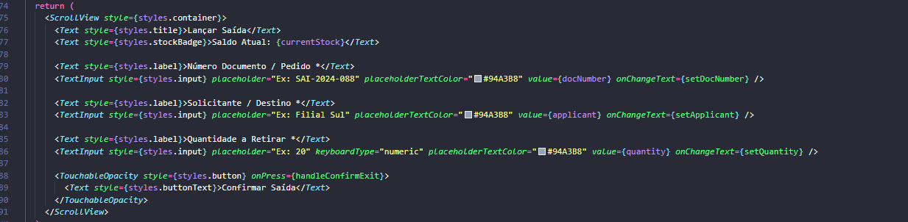

Finalização da tela:
Depois da estrutura visual, aparece a definição dos estilos utilizando StyleSheet.create(). Essa parte contém apenas as configurações visuais dos componentes, como cores, tamanhos, espaçamentos e bordas.
Não é necessário colocar print dessa parte na documentação.

15. Código Pedido de Saída
O código da tela de Pedido de Saída é responsável por carregar os produtos, consultar o estoque disponível, validar os dados informados pelo usuário e enviar o pedido de saída para o servidor.

Importações:
No início do código são importados os recursos utilizados na tela, como componentes do React Native, a conexão com o servidor e os recursos necessários para criar a interface.

Criação dos estados
São criados os estados utilizados para armazenar o número do documento, solicitante, quantidade, estoque atual, produtos e produto selecionado.

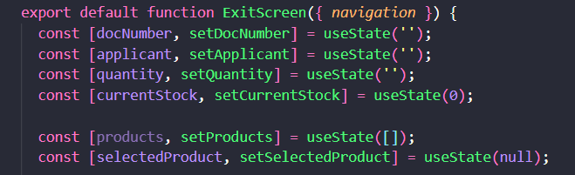

Carregamento dos produtos e estoque:
A função init() é executada quando a tela é aberta. Ela busca os produtos através da rota /produto e, caso existam produtos cadastrados, seleciona o primeiro produto e consulta o estoque através da rota /estoque.O sistema encontra a quantidade atual do produto e armazena essa informação em currentStock.

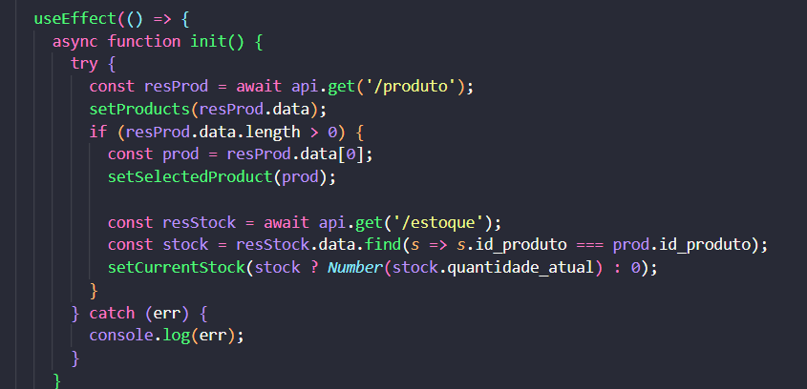

Função de confirmação da saída:
A função handleConfirmExit() é responsável por realizar todo o processo de confirmação da saída.
Primeiro, a quantidade informada pelo usuário é convertida para número.

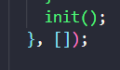

Validação dos dados:
Antes de registrar a saída, o sistema verifica se os campos obrigatórios foram preenchidos e se a quantidade informada é válida.Também existe uma validação para impedir que seja retirada uma quantidade maior do que o estoque disponível.Caso isso aconteça, é apresentada a mensagem “Saldo Insuficiente”.

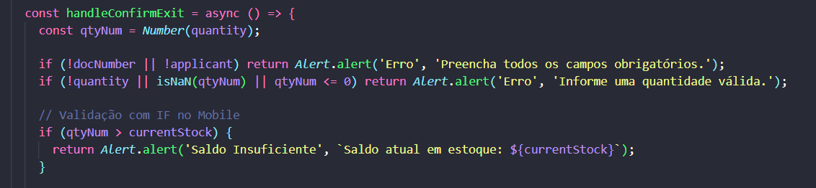

Cadastro do Pedido de Saída:
Depois das validações, o sistema envia os dados do pedido para a rota /pedido-saida.São enviados dados como número do documento, solicitante, data da saída, usuário, caminhão e status do pedido.
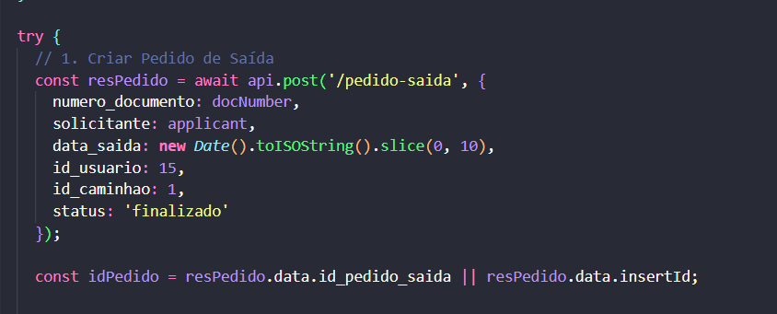

Identificação do pedido:
Após o cadastro do pedido, o código recupera o identificador do pedido criado através de id_pedido_saida ou insert Id.Esse identificador será utilizado para cadastrar o item da saída.

Cadastro do item do pedido:
Em seguida, o sistema envia os dados do produto para a rota /item-pedido-saida.
São informados o pedido, produto, localização e quantidade retirada.

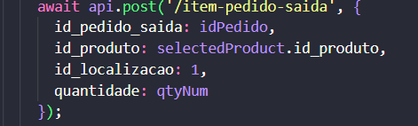

Mensagem de sucesso:
Após o cadastro do item, o sistema apresenta a mensagem “Saída registrada com sucesso!”.Ao pressionar OK, o usuário é direcionado novamente para a tela Home.

Tratamento de erros:
Caso ocorra algum problema durante o processo, o bloco catch apresenta a mensagem “Falha ao registrar saída.”

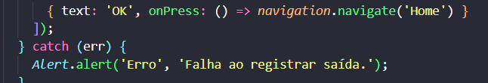

Estrutura visual da tela:
A parte visual começa com o ScrollView, contendo o título “Lançar Saída”, o saldo atual do estoque, os campos de preenchimento e o botão de confirmação.

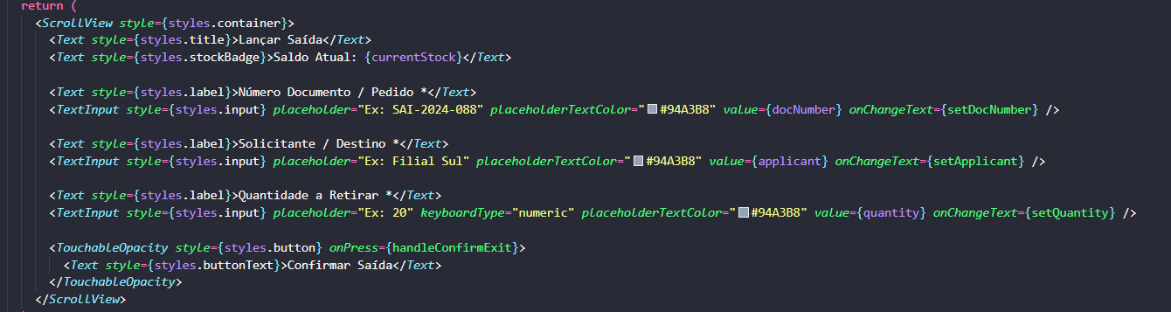

Estilos:
Depois da parte funcional, o código possui o StyleSheet.create(), responsável pelas características visuais da tela.Essa parte controla cores, tamanhos, espaçamentos, bordas e outras características visuais.

16.QR Code Implementado
O QR Code foi implementado no Mobile BioTech Stock para facilitar a identificação dos produtos cadastrados no sistema.Através da leitura do código, o aplicativo consegue localizar o produto e utilizar suas informações nas telas que trabalham com entrada e saída de estoque.

Funcionamento do QR Code
O usuário realiza a leitura do QR Code utilizando a câmera do dispositivo.
Após a leitura, o código identificado é enviado para o aplicativo, que utiliza essa informação para buscar o produto correspondente no servidor.

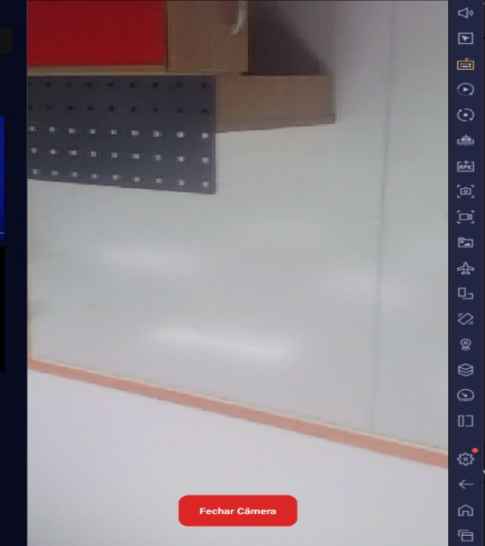

Identificação do produto
Depois que o QR Code é lido, o aplicativo utiliza o código recebido para consultar o produto cadastrado.Dessa forma, o usuário não precisa procurar manualmente pelo produto, tornando o processo de identificação mais rápido.

Utilização no estoque
O QR Code pode ser utilizado nas operações de estoque para identificar os produtos durante os processos de entrada e saída.Na entrada, o produto identificado é utilizado para registrar a quantidade recebida.Na saída, o produto identificado é utilizado para registrar a quantidade retirada do estoque.

Integração com o servidor
Após realizar a leitura, o aplicativo envia o código para o servidor através de uma requisição.O servidor procura o produto correspondente e retorna suas informações para o aplicativo.Assim, o QR Code funciona integrado ao banco de dados e às rotas do servidor.

Funcionamento geral
O processo ocorre da seguinte forma:
Usuário abre o leitor → aponta a câmera para o QR Code → código é identificado → aplicativo envia o código ao servidor → servidor localiza o produto → produto é retornado ao aplicativo → produto pode ser utilizado na operação de estoque.

17. Código QR Code
O código do QR Code é responsável por controlar o leitor de códigos, solicitar a permissão para utilizar a câmera e enviar o código identificado para o restante do aplicativo.

Importações
No início do código são importados os componentes necessários para criar o leitor de QR Code, incluindo o Modal, componentes visuais do React Native e os recursos de câmera do Expo.

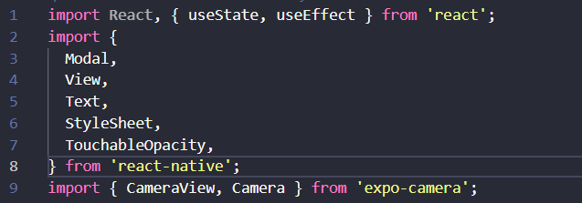

Estados do leitor
São utilizados dois estados para controlar o funcionamento do leitor.O estado hasPermission verifica se o aplicativo possui permissão para utilizar a câmera.O estado scanned controla se um QR Code já foi identificado.
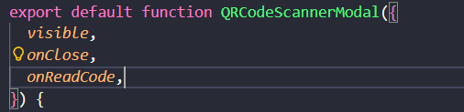

Solicitação de permissão
Quando o leitor é aberto, o código verifica se visible está ativo, reinicia o estado de leitura e solicita a permissão para acessar a câmera.

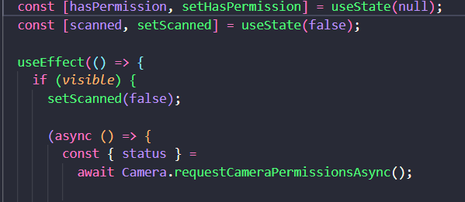

Leitura do QR Code
A função handleBarcodeScanned é responsável por receber os dados encontrados pela câmera.Primeiro, o código verifica se uma leitura já foi realizada. Depois, altera o estado scanned e envia o código lido através da função onReadCode.

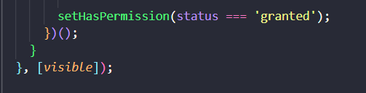

Controle de visibilidade
Quando o leitor não está aberto, o código retorna null, impedindo que a tela da câmera seja apresentada.

Abertura do leitor
O Modal cria a tela separada utilizada para apresentar o leitor de QR Code.A propriedade visible controla se o leitor está aberto e animationType="slide" define a animação de abertura.

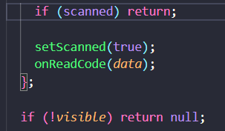

Verificação da câmera
O código verifica o estado da permissão da câmera.Caso o acesso seja negado, é apresentada a mensagem “Sem acesso à câmera”.Enquanto a permissão está sendo solicitada, aparece “Solicitando acesso à câmera...”.Quando a permissão é concedida, o aplicativo apresenta o CameraView.

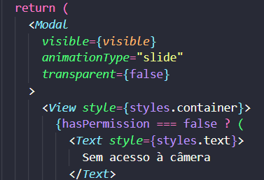

Configuração do leitor
O CameraView é responsável por utilizar a câmera para identificar o código.A configuração barcodeTypes: ['qr'] determina que o leitor deve identificar códigos do tipo QR.O código também utiliza scanned para impedir novas leituras depois que um código já foi identificado.

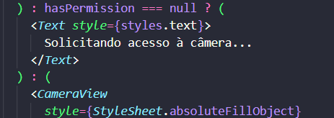

Botão Fechar Câmera
O botão “Fechar Câmera” utiliza a função onClose para fechar o leitor e retornar para a tela anterior.

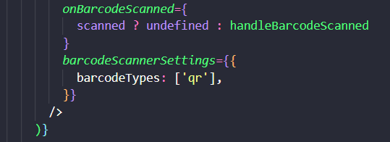

Estilos
Depois da parte funcional, o código possui o StyleSheet.create(), responsável pelas características visuais do leitor, como cores, tamanhos, espaçamentos e botão.

